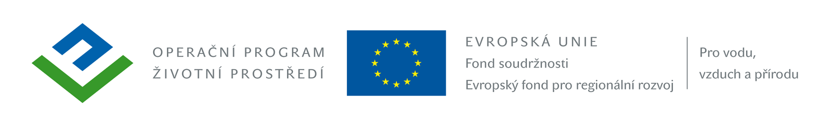

oznámení o výběru nejvhodnější nabídky

k veřejné zakázce malého rozsahu na služby
zadávané mimo režim zákona č. 137/2006 Sb., o veřejných zakázkách, ve znění pozdějších předpisů (dále jen „zákon“)

„Regenerace zeleně v obci Nové Hamry“

Identifikační údaje zadavatele:
Název | Obec Nové Hamry
Sídlo | Nové Hamry 274, 362 21 Nejdek
IČ | 00479080
Statutární zástupce | František Kubiš, starosta města

Ve věci zadávacího řízení ke shora uvedené veřejné zakázce malého rozsahu na služby
zadávané mimo režim zákona č. 137/2006 Sb., o veřejných zakázkách, ve znění pozdějších předpisů (dále jen „zákon“) oznamuje, dle ust. § 81 odst. 4 zákona, výběr nejvhodnější nabídky.

Zadavatele v rámci zadávacího řízení na předmětnou akci obdržel nabídky těchto uchazečů:
Pořadové číslo | Obchodní jméno nebo název, sídlo | IČ
1 | Ing. Zbyněk Martínek  Vítězství 96/6, 353 01 Mariánské Lázně | 45362106
2 | PE-REZA spol. s.r.o.  Citice 189, 357 56 Citice | 27994741
3 | Zahradní a parková spol. s.r.o.,  Chebská 252, 353 01 Mariánské Lázně | 25205978
4 | 23/02 ŽO ČSOP BERKUT  Klášter 106, 36461 Teplá | 66364256

Zadavatel stanovil pro zadání zakázky jediné hodnotící kritérium, kterým je nejnižší nabídková cena.
Při hodnocení nabídkové ceny je rozhodující cena v Kč bez DPH. Hodnotící komise stanoví pořadí nabídek podle výše nabídkové ceny včetně DPH od nejnižší až po nejvyšší hodnotu.

Na základě vyhodnocení nabídek stanovil zadavatel jako nejvhodnější nabídku:
Pořadové číslo | Obchodní jméno nebo název | Nabídková cena bez DPH
3 | Zahradní a parková spol. s.r.o. | 498 450,- Kč

Pořadí dalších nabídek:
Pořadové číslo | Obchodní jméno nebo název | Nabídková cena bez DPH
2 | PE – REZA spol. s.r.o. | 551 011,-Kč
1 | Ing. Zbyněk Martinek | 567 212,-Kč
4 | 23/02 ŽO ČSOP BERKUT | 734 441,-Kč

Zároveň tímto vyzýváme uchazeče, jehož nabídka byla nejvhodnější, a to společnost Zahradní a parková spol. s.r.o., IČ: 25205978, k zahájení součinnosti vedoucí k uzavření písemné smlouvy na realizaci příslušné zakázky. Kontaktní osoba ve věci uzavření smlouvy je: František Kubiš, tel: 353 925 131.

V souladu s ust. § 110 odst. 4 zákona je Vaše společnost oprávněna podat do 10 dnů ode dne doručení tohoto oznámení zadavateli zdůvodněné námitky.

V Nových Hamrech dne 19.09.2014.

František K U B I Š, v. r.
starosta obce

Doručeno:
- Ing. Zbyněk Martínek, Vítězství 96/6, 353 01 Mariánské Lázně
- PE-REZA spol. s.r.o., Citice 189, 357 56 Citice
- Zahradní a parková spol. s.r.o., Chebská 252, 353 01 Mariánské Lázně
- 23/02 ŽO ČSOP BERKUT, Klášter 106, 364 61 Teplá

